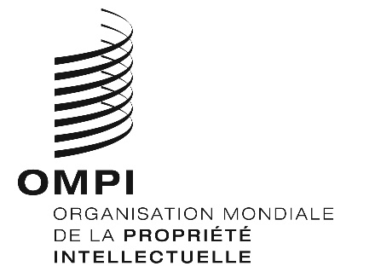
Avis n° 14/2020
Protocole de Madrid concernant l’enregistrement international des marques
Italie : Fermeture de l’Office
- L’Office italien des brevets et des marques (UIBM) a informé le Bureau international de l’Organisation Mondiale de la Propriété Intellectuelle (OMPI) qu’il n’est pas ouvert au public depuis le 12 mars 2020 et ce jusqu’à nouvel ordre. L’UIBM est opérationnel, fournissant des services et offrant un soutien en ligne et téléphonique.
- En conséquence, en vertu de la règle 4.4) du règlement d’exécution du Protocole relatif à l’Arrangement de Madrid concernant l’enregistrement international des marques, tout délai concernant cet Office prévu en vertu du système de Madrid et expirant un jour où l’UIBM n’est pas ouvert au public, expire le premier jour suivant où l’UIBM est rouvert au public.
- En outre, l’UIBM a informé le Bureau international de l’OMPI de la suspension des délais du 23 février au 15 avril 2020 dans toutes les procédures administratives engagées auprès de l’UIBM.
- La fermeture au public de l’UIBM et la suspension des délais dans toutes les procédures administratives engagées auprès de l’UIBM pourraient être prolongées.
- Pour de plus amples informations, les utilisateurs du système de Madrid peuvent consulter le site Web de l’UIBM à l’adresse suivante : https://uibm.mise.gov.it/index.php/en/, ou la page Web (disponible uniquement en italien) à l’adresse suivante : https://uibm.mise.gov.it/index.php/it/l-uibm-si-riorganizza-per-garantire-i-servizi-agli-utenti.
Le 7 avril 2020

